EZ 19 /1/2012
Rencontre avec Simon 1/2/2012
EZ14/2/2012
Simon 15/2/
EZ16/2.012
SC 22/2/2012
EZ23/2/01
SC +EZ Lutin 24/2/012

Energy Sharing Behaviors in an multi-agent system
Altruistic vs. Selfish: how to survive under (environmental constraints) landscape pressure and resources limitations
Proposition of solutions based on energy exchange heuristics for autonomous robotics

Elisabetta ZIBETTI & Simon CARRIGNON (Laboratoire CHArt-LUTIN - Université Paris 8)
Vicenç QUERA (GCAI- Universidad de Barcelona)
Nicolas BREDECHE (TAO-LRI- INRIA- Université Paris Sud- Orsay)
REVUE VISEES : ROBOTICA, Robotics and autonomous Systhem/ JASSS/ Adaptive Behavior…. Others ?

Abstract—Faire à la fin
This paper introduces an approach that allows swarm virtual robots to maintain their individual and collective energetic level conditions when dealing with external environmental changes.
We explore the effect of sharing vs. non sharing behavior within the context of several simple interaction social rules that include different populations (altruistic, egoistic or realistic) behaving according to corresponding strategies for food/energy sharing.
We present an agent-based model with the aim of studying how macro-level dynamics among interacting individuals in a closed space emerge from micro-level dyadic and local interactions of agents populations.
Behavioral mechanisms to act and interact are implemented in a MAS. Analogies to energy biological energy exchange strategies (e.g., trophallaxis) are implemented and altruistic energy sharing behavioral is found o be an suitable behavioral strategy to allowed a virtual robots population to survive under environmental constraints.
Simulations are performed for several scenarios ranging from a pure altruistic society (food shered when asked) to a pure egoistic society (food kept and consumed when found) with different environmental ecosystem conditions in terms of energy resources number of obstacle.
In order to check which strategy is the more stable and robust one according to the pressure of the environnent an heterogeneous population agents is tested.
Results globally shows that strategy based on energy exchange increases the survivability of the population when faced with hostile ecosystem conditions. An effect of the initial distributions of behavioral agents population of agents is observed on survivability. Under strong ecosystem constraints Evolutionnary Stable Strategy (ESS) appears to be : XXX ESPERONS QUE CA SOIT L’ALTRUISME ;

SUPER IMPORTANT :
trouver une terminologie adapté et homogénéiser tout au long du texte.

DANS INTRO ET PARTIE THEORIQUE développer :
Robot mobile= Pb autonomie energetique
Partie sur aspets ENERGIE
Partie sur ASPECTS COOP-Non COOP, Altrouims vs Egoism
Simulation ici comme possibilité d' étudier et de tester les comportements des robots.

1. INTRODUCTION
[QUESTION AUTONOMIE ENERGIE] Un robot mobile doté d’une intelligence artificielle est généralement conçu pour réaliser un ensemble de tâches. Leur exécution consomme du temps et des ressources ce qui implique pour le robot d’être dotée d’une source d'énergie embarquée qui lui permette d’être autonome.
Un des majeurs challenge actuel de la robotique autonome est celui de concevoir des robots énergétiquement autonomes (Vaughan et al., 2008).
Un récent corpus de recherche en robotique mobile visent à doter les robots d'une autonomie totale ( REF). Depuis plusieurs années, des efforts considérables ont été déployés pour envisager des solutions et fournir une autonomie comportementale aux robots de façon à qu'ils puissent se déplacer, qu'ils sachent prendre les bonnes décision pour résoudre un problème donné. Toutefois pour être réellement autonome les robots nécessitent également une autonomie énergétique. Il s’agit d’un domaine relativement inexploré jusqu’à présent et en plain essor(REF). Des avancées considérables ont été effectuées, (REF), et certaines des solutions sont même déjà largement commercialisées (e.g., Roomba).
TRANSITION
[QUESTION ENVIRONNEMENTS] Les robots évoluent généralement dans des environnements : dynamiques, incertains, et seulement partiellement observables. Outres les contraintes énergétiques ils sont donc soumis à des contraintes spatiales, et temporelles. Les robots ont également qu'une observabilité limite de l'environnement dans lequel ils évoluent : une vision locale de l'environnement, des information que partielles sur les autres robots et leurs les capteurs sont asoujetis à des erreurs et des imprécisions. Par ailleurs, les environnements peuvent être difficilement accessibles (ex mars …) et les erreurs irrémédiables, d’où la nécessité d'avoir recours à la simulation avant l'exécution.
La simulation ici nous offre la possibilité d'étudier et de tester les comportements des robots virtuels dotées d’un ensemble de caractéristiques énergétiques et de règles simples d’interaction comportementales qui leur permettent d’échanger ou pas de l’énergie dans des environnements plus ou moins hostiles en termes de abondances ou rareté de ressources et de la densité du paysage en termes d’obstacles et donc de visibilité des ressources.

Multi-agent systems are useful for problems integrating social and spatial aspects as well for interacting hardware agents (collective robotics) then for simulations of multi-agents simulations.
The strength of MAS has been long discussed for social sciences and for spatial issues such as land- change or ressources managment problems (see Bousquet & Le Page, 2004 for a reviw). We use it here to investigate how collective decision-making based on an altruistic vs. selfish behavior and energy exchange interactions can be a support for testing the survivability of virtual populations of robots under environmental constraints. Hence we will use MAS simulation as a method to reformulate certain current crucial questions of the robotics and autonomous system in the social and natural sciences.

In this paper , we use multi-agent simulations concepts and techniques as an ecological modeling practice in order to investigate …
La question posée est : quel type de comportement d’échange d’énergie est la plus apte à permet au groupe d’ augmenter sa probabilité de survie en fonction des contraintes environnementales ?
[OU] Comment améliorer les capacités d’autonomie énergétique de robots en implémentant des règles simples et locales qui permettent des comportements d’échange afin qu’ils garantissent une meilleur survie des agents sous différentes contraintes environnementales ?

1.2. Context , Motivation and explored solutions
This paper is concerned with the energy robot autonomy in a MAS system
[RESEARCH QUESTIONS] Our main research questions are the following :
- La première concerne le type d’interaction d'échange pour la survie d’une population de robots [coopératif vs. non coopératif / altruiste vs. égoïste] qui permet une meilleurs survie d'agent mobiles autonomes?
- La deuxième concerne les contraintes de l'environnement. Dans quels types d'environnements ces comportements sont efficaces? Comment se comportent les individus selon la quantité de ressources présentes, selon la topologie de l'environnement (caractéristiques du landscape et de l'écosystème respectivelly in terms of number of obstacles and energy ressources)
- la troisième concerne ESS
La solution exploré est de :
  - Modéliser un ensemble d’heuristiques (regèle générales) simple et locale d’interaction avec l’environnement et d’échange d’énergie entre des robots virtuels inspiré de d’heuristiques animales de perception, action et d’interaction social
  - Tester via un SMA différents types de comportements interactifs simples et locaux pour voir lesquels offrent une meilleure survie du groupe de robots,.
  - Analyser lesquels sont les mieux adaptés en fonction de différentes contraintes environnementales.

This paper is organized as follows: section 1 details the problem, section 2 presents the model, section 3 displays the results, while section 4 discusses them.

1.3. The energy management problem
Energy autonomy in robotics has become an increasingly important issue in recent years. The energy problem is especially challenging in microrobotic systems [5];
Pour preuve de cet intérêt croissant vis à vis de ce sujet de recherche Vaughan, Litus, Wawerla, & Lein, (2008-2010) ont produit un premier rapport pour le ministère de la défense du Canada qui recense un certains nombre de solutions à ce qu'ils appellent le problème d'ASR (autonmous Sustain and Resupply).
The state of the art solutions for autonomous recharging in robots this report mentions several solution.] Dans ce rapport un certain nombre de solution font appelle à des robots « réservoir », se déplaçant pour venir ravitailler les robots travailleur. L'idée est alors de calculer globalement les coûts et bénéfices des actions des robots et du robot réservoir afin de minimiser les dépenses en déplacement et trouver une des meilleurs solutions aux questions de déplacement/rechargement (Litus, Zebrowski, & Vaughan, 2009).
D'autres solutions s'inspirent des équations classiques d'écologie et notamment du foraging behavior (Wawerla & Vaughan, 2007). En règle générale les auteurs essayent d'optimiser les déplacements des robots pour qu'ils minimisent leurs dépenses énergétiques afin d'atteindre a tanker, ou encore afin d'optimiser le temps charge énergétique par rapport aux temps et au coût énergétique de la tache à effectuer (McFarland & Spier, 1997).
Voir AUSSI ART :
Kernbach, S., Kernbach, O. ( 2011). Collective energy homeostasis in a large-scale microrobotic swarm. Robotics and Autonomous Systems 59, 1090–1101.

As noticed by several authors for an autonomous robot the energy level stability is closely connected to the foraging behavior and strategies (e.g., Kernbach & Kernbach, 2011: Seth, 2002)). The robots survivability strongly depends from its ability to seek and maintain a condition of stability in it energy level when dealing with external changes. Consequentially, they needs to be designed to autonomously seek and recharging energy resources stations and show an appropriate behavior accordingly to the landscape and ecosystems characteristics they have to face.

In this, several analogies with biological organisms can be found (e.g. E. Bonabeau, M. Dorigo, G. Theraulaz, 1999.) . To some extent, robots can feel hungry, can look for a food source and can have certain behavioral characteristics and adopt interactions strategies to avoid energetic death.
VOIR P 308 WitKOWSKY for several refernces
A very interesting bio inspired model re-enbodied in robot is proposed by Witkowski (2007) CONTINUER WitKOWSKY

Finally, côté matériel des solutions innovantes commencent à voir le jour, différentes des solutions envisagées pour par exemple les robots de type Roomba dans lesquelles le robot doit retourner se recharger à une bases (statique ou mobile).
Certains prototypes ont déjà été mis au point :
- ECOBOT II et III (Melhuish et al., 2006, Ieropoulos et al., 2010) : qui utilisent des Cellules a carburant microbiale (Microbial Fuel Cell, MFC) pour convertir de la matière organique qu'il peuvent collecter eux même dans l'environnement, en énergie.
- CISSBOT (Ngo and Schiøler, 2008) : des robots “trophallactiques”, aux comportements inspirés des fourmis ou de la chauve souris Desmodus rotundus qui partagent les ressources qu'ils possèdent déjà (par l'aspiration du sang chez les chauves souris, ou par échange bucale après régurgitation chez les fourmis). Les robots de Ngo et Schioler sont eux capable d'échanger un certains nombre de leurs batteries en utilisant des systèmes de bascules et sont de parfait prototype pour supporter les comportement caractérisés par les modèles de Witovski (2007) ou Kubo et al (2009).

COVARIANT WITH SURVIVALS
Faire petite intro :
- Sharing vs. Non Sharing
- Environment : (2.1) ecosusthem and (2.2) landscape.

1.4. Resources sharing behaviors and the cost or benefit of helping
VOIR AUSSI JAFFE 2002
Many of the proposal presented previously concerned with the energy robot autonomy are rooted and inspired in different forms of behavioral resources / energy sharing that can be observed in the nature.
To rationalize the strategy used in establishing relations with other agents, an analogy between the type of behavioral strategy for foraging used in the swarm technical systems and in natural population can be drown. When the food distribution is encountered unevenly by members of the population there are two main kind of behavioral strategy encountered in nature. The first is an altruistic strategy in which un individual agents after recharging its energy from a resource maximize it individual energetic level and make the decision to share it with other agents if requested to do so. The second one is an egoistic strategy of maximum individual recharging and not sharing the energy collected from the resources. The recharging energy process implemented into the virtual robots of a swarm technical systems can then be define by the this behavioral strategies observed in Nature. [Camazine, et al., 2003).

For instance, altruism is a remarkable behavior observed in Nature, where actions of an individual benefit other individuals even though it may negatively impact its own chances of survival (e.g. Hamilton, 1964). Altruism in a much broader context, can be classified as a specific case of a reciprocal interaction among two or more individuals. In such "mutualistic" acts, the distribution of benefits between the agents is very likely to be asymmetrical. That is, one intervening agent benefits more than the other (see Jaffe, 2002 for an example of transdisciplinary definition of altruism).
This definition rejoins the definition of altruistic cooperation that is costly to the cooperator and beneficial to the recipient (Brown, 1983). Numerous species cooperate in contexts such as foraging, mate attraction, predator avoidance, territory defense, and parental care [Dugatkin, 1997)]. Nevertheless, altruism defers from cooperation as altruism, because as pointed previously, requires no direct benefit nor reciprocity, and its benefit can only be measured at the level of the population (Lehmann & Keller, 2006).
Nombreuses études, s'inspirant des travaux de Hamilton (1964), Trivers (1971), Axelrod (1981) entre autres, ont essayé de comprendre quelles règles peuvent régir l'apparition de comportements coopératifs ou bien altruistes et comment ces comportement peuvent se maintenir dans la nature. Dans le premier cas celui de la coopération, l'individu investit un certain coût dans une tâche avec un autre individu pour obtenir un meilleur résultat que si il s'investissait seul, dans le cas de l'altruisme en revanche, l'investissement est plus élevé que le résultat final obtenu.

In social sciences, the use of MAS to simulate social phenomena is generally associated with the individualism in which the singular individual is considered as the elementary unit of the society (Weber, 1971) However, in a MAS the agents actions and interactions are expressed on a group level, that is, they are no more than entities that act and are placed in a dynamic environment populated buy other several agents whit which interact. In this view, the individual cannot be considered as an autonomous entity that is independent of its social and ecological environment.

Experimental studies conduced with human species have found the that advantages of maintaining social roles can modulate or mediate altruistic behavior (Froming et al. 1985). AJOUTER REF WHY TO BE NICE

Mathematical models have advanced our understanding of the working of altruism in so far as they show that altruism is an unlikely phenomenon to occur (Nowak and Sigmund 1998, Zeggelink, DeVos and Donald 2000, for example). And agent based computer simulations suggest that the evolutionary emergence of altruistic acts requires the existence of social synergy or dynamic effects that augment the benefit beyond the sum of the interacting parts (Jaffe, 2001).

En écologie, dans la théorie des jeux mais aussi en algorithmique évolutionnaire les scientifiques ont repris et poussé plus en avant ces concepts, si bien que ces types de comportement d’interaction entre les agents sont largement décrits dans la littérature et commencent à être mieux cernés. Un certain nombre d'études (Sumpter, 2010 ; Lehmann et Keller, 2006 ) soulignent par exemple qu'il est désormais possible de comprendre assez précisément quelles conditions fournissent à des populations d'agents (biologiques, ou dans notre cas de robots) les appuis nécessaires à l'apparition d'une coopération efficace. Ces études montrent notamment que dans un environnement dans lequel les individus sont amenés à se rencontrer souvent et moyennant le fait que tous les individus participent de façon similaire à la coopération, une coopération « altruiste », à perte pour l'individu coopérant, peut être efficace pour le groupe.

Witkowski (2007) a vérifié cette efficacité dans un modèle de partage d’énergie (energy sharing) calqué sur les comportements de la chauve souris. The author remarks that energy sharing can bring substantial benefits to the group as a whole in situations where suitable materials are encountered unevenly by members of the population, in a manner insufficient to guarantee the continuing survival of any individual. Results of Witkowski (2007) show that without any form of energy transfer the vulnerability of the group to starvation is increased. Therefore, it seams that this energy sharing behavior offers better survival rates for groups of agents in poor resources ecosysthems.
Cette idée a été reprise par Kubo et al (2009), qui ont analysé le comportement de tel stratégie dans différentes organisation en réseau de groupes de robots modélisés informatiquement.

The possible benefit of altruism on the aggregate wealth of society has also been studied in virtual society. By comparing the overall efficiency of a MAS system in accumulating aggregate utility in simulations with altruistic agents, and with equivalent systems where no altruistic acts were allowed it has been showed that no simple situation could be found where altruistic behavior is beneficial to the group.(e.g., Jaffe, 2002).
Enfin, Bredeche et al (2011), ont montré que ce type de comportement coopératif peut émerger spontanément dans un groupe de robots mobiles. En faisant artificiellement évoluer des contrôleurs robotiques, ils ont montré que ces stratégies sont efficaces et peuvent maintenir en vie plus longtemps des groupes de robots ayant pour but de maintenir leur taux d'énergie au plus haut.

Hence, a large amount of literature can be found in different research domains from economic to sociology,… and several evidences start to converge on the intuitive human idea that altruism is beneficial to the species and/or to the group the altruistic individuals belong.

However is altruism beneficial for the survival of group of agents in all ecosistem and landscape environment?
A proof for this belief, however, seams to be still is lacking.

VOIR AUSSI ART
Stephen M. Younger (2003) Discrete Agent Simulations of the Effect of Simple Social Structures on the Benefits of Resource Sharing. JASS

1.5 Cost and benefit of helping in constrained ecosysthem
( Lehenmanne) == > Simon
Ici parler
- des ressources du ecosystem ,
- du landscape density .

(1.5.1. « Ecological Complexity »)

Most problems associated with the search for food and the agents survivals involve both the type of agent characteristics and their interaction strategies as well as their environment organization. The ecosystem or more broadly the environment is generally defined as a medium independent from the agents.

It is generally considered as to be (i) the physical space and (ii) the energy resources (Bousquet, & Le Page, 2004). In an integrative cybernetic vision, and taking inspiration from demography, in numerous studies the question of the physical space has been carried out on the theme of density dependence as an important factor in population evolutinon and survival (e.g, Svensson & Sinervo 2000 : Lack, 1954, Sutherland, 1996). However its effects on natural population survival is less well understud, BLA BLA BLA

Another form of “entity density” in the environment can be determined the available space for the agents movement in the environement.

Introduire ici les BIAIS don’t on parlera dans les EXPES
VOIR ART on Changes in Landscape J of Animal Ecology

Hence an ecosystem can be defined as more or less constraining for survival accordingly to the more or less population density more or less resources available in the ecosystem and to the more or less landscape density XXX TROUVER UN TERME. This two last parameters can define the more or less ecological complexity of the ecosystem.
the environment also changes due to the agents (i.e., if resources regrow slowly and agents have to eat, this will reduce the amount of available resources in the environment at a time t).
Agents can operate on the environment and interact with it (Epstein & Axtell

One of the concept used to define the ecosystem complexity, Holling (1987) is the organization pattern that the ecosystem can exhibit accordingly to the interactions of ecosystem’s elements, across various scales, that is from micro to macro level, from individual interaction to global behavior of the population.

In this view the structure of the environment or the complexity of the ecosystem and the organization of the group of agents are mutually co-determining (Théraulaz, 1994). The problems of access, use and sharing of resources are key issues for the ecosystem energy management problem.

1.5.2. Interaction between ecological and social dynamics : Coupling spatial and social dimensions

In the frame of the energy robot autonomy the interactions between the ecological dynamics and social dynamics is thus an crucial question. The challenge is then to seek solutions focusing on the interactions between ecological and social components and taking into account the heterogeneity of these components. Therefore, assuming the same decision-making model for every agent (that is the optimizing rationality), aggregations of agents into populations defined on the basis of behavioral characteristics and strategies can rise the opportunity to see which of the strategy adopted by each population is the more adapted under ecosystem

Interactions between ecological and social components have to be taken into account as well as the heterogeneity of these components. In simple words it is possible to investigate variations between robots « social » interaction and natural ecosystem constraints to propose energy sharing decisions making solutions adapted to the variability of the ecosystem.
To our knowledge there are ant study that has considered the effects of the interactions of social system and natural ecosysthem constraints .. ; Bla BLA

Many reserach (see for instance for a review on this subject Bousquet, & Le Page, 2004 ; Janssen, 2003. ; Kohler, & Gumerman, 2000 : ) have been done in the frame of the MAS and landscape management ( e.g. Le Ber et al., (1999) or in the frame of MAS and ecosusthem managment ( see for instance Epstein &Axtell, 1996 for a classical Sugarscape reference) but they mostly focused on one of this two aspects. To our knowledge they do not consider at the same time the ecosystem, landscape density and agents interactions.

Several researchers have questioned the the characterization of spaces in which
agents move and coordinate their actions (e.g., Pepper and Smuts, 1999 ).

Bousquet, F. & Le Page, C. (2004) Multi-agent simulations and ecosystem management: a review. Ecological Modelling , 176, 313–332

The organization of the agents’ space and of the resources within it can be the driving force of a dynamic that leads to the emergence and the extinction of a group of agents. By combining the agents behavior with the structuring of space, it should be possible to describe a population dynamic and investigate which strategy altruist vs. selfish is the better one.

Quantifying the relationship and understanding the mechanism between landscape - ecosysthem composition and changes in vital rates for virtual robots population is therefore required to make appropriate decisions with regrads to the energy sharing.

To take into account the links between a more or less efficient energy sharing behaviors (altruistic vs. selfish) in a multi-agent system it is then necessary to test it under different ecosystem and landscape constraints.

In this paper we evaluate the importance of several environmental factors, with on the survival of a virtual population of robots provcided or not with energy sharing mechanism.

Our analyses highlight the importance of quantifying the relationship between spatial vital rates ( landscape densuty) and the limitions of ressources causing population extintion.

1.6. Environmental-driven distribution of in a mixed population of sharing and non sharing virtual robots.

Ici parler de l’Evolutionarily Stable Strategy

An evolutionarily stable strategy (ESS), is game theory (Maynard-Smith, 1982; Maynard Smith, & Price, 1973) , behavioral ecology (REF) and evolutionary robotics (REF demander à Nicolas) is defined as to be the strategy which, if adopted by a group of agents, that is considered to be robust and that is impermeable to any alternative strategy that is initially rare.

To find which strategy will be the most robust accordingly to a given ecosystem and landscape pressures can help us to define a class of solutions with regard to de distribution in the proportion of the agents endowed with a sharing or non sharing energy mechanism that would be suitable in order to allowed a population of virtual robots to be better adapt according to the environmental characteristics.

REF
Maynard-Smith, J. (1982) Evolution and the theory of games, Cambridge University Press
Maynard Smith, J. and Price, G.R. (1973). "The logic of animal conflict". Nature 246 : 15–8.
MODELING THE EFFECTS OF COVARIANTS ON VIRTUAL ROBOTS SURVIVAL

2. THE ACACIA multi-agent system
An agent based computer simulation called ACACIA, available at XXXX , was used to study the effect of a possible altruistic transactions of energy in more or less hostile virtual environment. The model simulates a discrete micro world in which agents search for resources in order to survive.
Each agent acquires a single unit of resource each time it encountered a resource, accumulating energy. Agents spend some of their energy in order to survive, consuming energy is a fraction of the resource unit. The energy of each agent changes each time step t : if no resources are encountered the agent energy level is equal to zero. The number of trees and obstacles in the environment determines the degree of external constraints and could vary in the range defined by the user.

2.1. General description
The ACACIA environment is designed to simulate a multi-agent system (Miñano, & Beltran, 2004); Salvador, et al., 2009; Zibetti, et al., 2007). The current version of model has been implemented using Netlogo 3.1.5 (Wilensky, 1999) (see the accompanying material for a description of the code).
The simulator is implemented in Netlogo 3.1.5 and runs under the Windows, Mac and Linux operating system. This simulator, provide a powerful tool to explore the varying effects over a wide range of parameters, strategies and emerging global behaviors under several environmental landscape (Number of obstacles) and energy constraints (Number of threes).
ACACIA simulates a 2D micro-world in which n agents interact for t steps with their environment and others agents in order to reach a goal. Agents immediate goal is to survive as long as possible in a more or less hostile environment.
The ACACIA micro-world is a 2D surface generated by a square having a 25x25 cell side (i.e. containing 625 cells in total), consists of a variable number of three kinds of entities randomly scattered in the spatial world:
- Irregular obstacles (no) that define the landscape,
- Energy source called trees which have a limited number of fruits nf, but can regenerate during the simulation cycle at the Gspeed speed, and
- Moving agents (a_{i}) which can move and interacting in parallel in a decentralized and leaderless way through the micro-world.
In order to survive, agents need energy, which decreases with time. Hence, to stay alive as long as possible, they must move around obstacles and look for energy sources or others agents in order to increase their energy level.

There are 3 types of rules :
- Agent rules define the interaction between agents (e.g. agents movements, energy level detection and energy sharing behaviors).
- Environmental rules describe the behavior of the environment over time (e.g. resource re-growth).
- Agent/environment rules describe the interaction between the environment and the agents (e.g. perception-discrimination-adaptation and consumption of resources).

2.2. Agents action and interaction local simple and local rules (heuristics )
Agents actions and interactions are governed by a “perception-discrimination-adaptation” mechanism based on two simple and local rules: (i) the detection and the processing of the entities and the (ii) opportunistic adaptation-movement to the perceived entities (Zibetti et al., 2001, Beltan et al., 2009).
Agents can detect other entities (energy sources, obstacles, and other agents). The detection and the processing of the entities of the surrounding environment allow each agent to discriminate entities in its perceptual field. Agents have movement defined by their perceptions of different kind of entities under their perception feeld. If no entities ( trees, obstacles or other agents) are perceived they move in random directions each time step..
According to the entities that are perceived by an agent, and depending on its own current needs (i.e., find energy) and resources (i.e., energy level; see below), and to the current constraints of the environment, the agent can either (a) move towards a detected energy sources, or (b) avoid obstacles and change its heading, or (c) move towards other agents or (d) move opposite to them.
This opportunistic adaptation-movement rule allows the agent to perform an action according to the local context.
This first 2 rules are implemented in a form of SMC (Beltran et al., 2009).
Agents can also detect the energy level of the other agents that are in their neighborhood.
Those two fast and frugal general local rules («heuristics ») are useful to describe type of interaction behavior between 2 agents in variable environment.
Those rules can be activate or not by the user according to the goal of the simulations.

2.3. The Agents Memory/ Experience
Agents also keep a trace of the results of its past 3 interactions (i.e., the type of answer they received, collaboration or defection) with every other agent he interact with without being concerned with “the author” of the interaction. Agents do not have a spatial memory of the positions of trees and obstacles (Zibetti, et al, 2007). This item can be activate or not by the user according to the goal of the simulations. (see below 3.4 and 3.5)

3. THE ACACIA ENERGY-SHARING Model
The agents in the current Acacia-Energy version inherit the local heuristic of the previous ACACIA versions, in addition, in the current Acacia-Energy version, the Energy Sharing mechanism is implemented as a request/response interaction (a kind of “social exchange heuristic” see for instance Kiyonari, Tanida, & Yamagishi, 2000). When agent a_{i} meets agent a_{j}, the former may request the latter to share energy.
The decision to share or not is entirely taken by the agent that receives the request (a_{j}). The latter (a_{j}) may decide to share or not with agent (a_{i}) depending on his own behavioral characteristics (i.e. Selfish, Altruist, Rational see below 3.4.).

3.1. The Energy Recourses
Resources are randomly distributed in various patches of the environment and have to be defined by the user they can continuously regrow ramdomly according to a specific function described below.

Each energy ressources or tree provides a finite number of fruits which is initialized at nf, a constant value set for the need of the simulation. Consequently, when an agent reaches a tree, nf decrease till it reaches 0. Afterward the tree is deleted because the energy resource is extinguished. Depending on the time elapsed, the regeneration function is also updated. Trees are regenerate on the environment every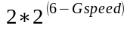 steps (which mean each time :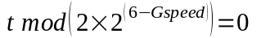) on a randomly a chosen free patch of the environment (i.e. not an obstacle or a wall). This speed regeneration function is thus function of Gspeed a parameter set by the user in such a way that if user choose 2, trees will be generate every 32 steps with nf fruits.

3.2. Agents Initial Energy Level and energy foraging
The agent initial energy level is initialized at half the maximal energy (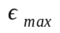), where 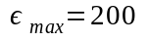 that is : 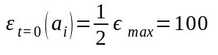. This initial energy level of each agent is initialized at 100 to allow them to make a tour of the environment perimeter at least once. The energy level 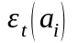of an agents a_{i} at a time t is decreased by one at each step. If their energy level fall to zero the agent perishes and it disappears.

Agents can recharge their energy from energy resources. In order to avoid several undesired effects, that can append with real robots recharging energy at a docking station as : blocking / monopolize the access at the docking station, (see Kernbach, S., Kernbach, 2011), we design virtual robots in a way that after recharging and reaching its maximal energy level the agent will leave the energy source so that if other agents around the energy source reach a critical energy state they can also take energy.

3.3. The Energy Sharing/Tranfer Mechanism
Each time an agent met another at a distance smaller than a given perception radius defined by the attention angle, resolution, distance… see Ref ACACIA), an altruistic act could be triggered depending on the difference in energy level between the two
agents and the energy threshold of the agent a_{i} that moved last and that first has perceived the agent a_{j}. Conditions that need to be satisfy in order to allowed a request of energy transfer from agent a_{i} to agent a_{j} are determined by the following function :
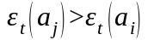and 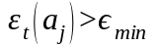 where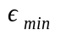is set as 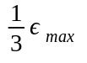 . Meaning that the sharing can be done if at the time t a_{i} (the agent i) can make a request to a_{j} (agent j) if it have less energy than a_{j} and if a_{j} have a certain minimum amount of energy.

The amount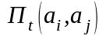 of energy divide between an agent a_{i} and an other agent a_{j} when a “energy transfer” succeed at a time t is define as follow:
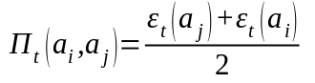

So after the exchange energy levels of agents a_{i} and a_{j} are 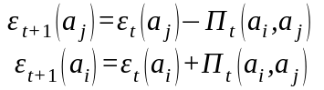:

We can notice that the direct benefit of agent a_{j} which accepts to share its energy is null (even negative), while the cost caused generated by the transfer is function of the energy state of the two agents participating in the transaction. [ A GARDER MAIS METTRE AILLEUR In that kind of situation Lehman and Keller (2007) remarks that cooperation can bring an advantage if individuals interact repeatedly and if they are sure that other people are going to cooperate at the next move. ]

3.4. Typology of agents’ energy sharing decisions according to the agent’s behavioral interaction dispositions (or agent’s behavioral characteristics)
Classical works related to the iterated prisoner’s dilemma (e.g., Axelrod, 1985 ; 2001 ; Axelrod, & Dion, D., 1988) inspires this classification. According to this works, in a problem situation there is, among others, three kind of main strategy that may be used by an agent during the interaction: always cooperate (All-C,), always defect (All-D) and Tit-For-Tat (TFT). In ACACIA-Energy, Altruist, Selfish and Realist agents use the All-C, All-D TFT strategies respectively when they interact with other agents.
The type of agents behavior interaction (i.e., the energy exchange modality- ?- ) chosen is a property of the agent that makes a decision, and it is the key element for the process of decision-making for the success or not of the energy transfer.
The energy transfer can take place if and only if the request is accepted by the « interlocutor ». Agents accept or refuse requests accordingly to the three behavioral interaction dispositions.
Three different agents behavioral dispositions (i.e., Altruist, Selfish and Realistic) define two different kind agents interactions (i.e. energy transfer or not).

- Altruist : when a request is made to a Altruist agent, the energy transfer always succeed and they share their energy (they always cooperate)
- Selfish : when a request is made at a Selfish agent, the energy transfer always failed (they always defect)
- Realistic : when a request is made to a Realistic agent this one my accept or refuse to proceed to the energy transfer according to its past experience (the memory of former interactions) with the all community (experience). If its previous 3 energy transfer succeed, then it behave as a Altruist and he accept to share its energy. On the opposite if hits own 3 previous energy request where refused the energy transfer failed. That means that it imitate the behavior of the last agent he meet (Bravo, 2008).
VOIR ART BRAVO (2008) pour s’inspirer de la terminologie employée pour décrire la cooperation et l’imiation.
The initial disposition of a realistic agent depends on what the user chooses. . Because changes of strategy by imitation occur as a result of the agents’ accumulative experience gained from interactions with other agents, hence if the initial agents population is mainly conposed by altruistics agents all the agent population hend up neing altruistic. The same phenomenon is supposed to appen when the agents population is mainly conposed by egoists.

In ACACIA-Energy Sharing the user configures the initial agent’s behavioral dispositions and related sharing vs. non sharing behaviors.
Four possible configurations are considered according to this criterion:
- All the agents are initially Altruist
- All the agents are initially Egoist
- A mixed community of Altruist, Egoist, Realist are randomly distributed among the agent population in 3 equal population.
In the first and second configuration, all the decisions are respectively “cooperation” (absolute cooperative society) and “defections” (absolute defective society). In these two cases, the memory of the agents is not useful because they always cooperate or defect regardless of previous experiences.
For Realistis: that are imitators:
In the third configuration, the decision is affected by the agent last answer '( D or C ) it received to his request of enery . ; the memory plays an important role in the agent’s decision-making. For Realist agents, the response-action of the « decision maker » agent (a_{j}) is storeed in memory of the caller agent (a_{i}). In other words, the a_{j}’s answer to the a_{i}’s request, is memorized, and will affect the decision of a_{i} in the future, when he will play the « decision maker » role.

3.5. Agents behavioral characteristics fluctuations (CHANGES) throughout life span according to the past experience.

An agent is also able to change its “strategy” (= type of behavior interaction) throughout his life span. To do this it use a three event's memory to store the three past results of is three past attempts to cooperate. If its request succeed, the agent's will become more « generous » thereby a selfish agent will become realistic, a realistic altruist. Otherwise after three defections, the agent become more egoist and change from altruist to realistic, from realistic to altruist.
When an agent receives 3 consecutive times an answer of cooperation, or defection, then, it is brought to change his behavioral characteristics and consequently his strategy during interactions. When an agent receives 3 consecutive times an answer of cooperation, if it is an Egoist it becomes Realist, if it is Realist, it becomes Altruist, and if it is Altruist nothing changes. On the contrary, when an agent receives 3 consecutive times an answer of defection, if it is a Altruist it becomes Realist, if it is Realist, it becomes Selfich and if it is Selfich nothing changes.

3.6. Basic Simulation cycle
One simulation is divided in 2000 cycles. Each cycle is considered as one temporal unit.
At the beginning of each simulation cycle, obstacles, energy sources and agents are randomly scattered in the environment. During one cycle at each time step all agents massively scan their environment, they can perceive the environment and detect other entities (fruit trees, obstacles, and other agents). They adjust their heading directions depending on what they've seen and they move of one spatial unit.
During the simulation, the energy level of each agent can be increased in two way: by reaching (a) energy sources (a tree) or (b) by addressing a energy sharing request to an other agent.
- When agents detect a trees they move toward it in order to increase its energy levelat time t . When the agent reach a tree, it takes a fruit. After that energy level of the agent will be set back to its maximum and the number of fruit of the tree will be decreased, the agent leaves the energy source in a random direction and the agent energy level is set back at its maximum.
- When the agent detect an other agent a_{i} detect the agent a_{j} energy level. If agent a_{j} have an energy level upper than the agent a_{i} energy level, the latter address a request of energy sharing to former. The decision to share or not is entirely taken by the agent that receives the request (a_{i}).
Depending on the behavioral characteristics of the agent (i.e. selfish, altruist, …) the sharing of the resources can succeed or not. If it succeeds the two agents melt their energies and they equally split it in two equal parts.

3.6. Interface and display
Figure 1 shows the standard simulation display. The interface of ACACIA-Energy Sharing consists of the following: (a) several control buttons for setting simulation parameters defined by the user; (b) a graphic screen where the simulation takes place; and (c) several output windows in which values of relevant variables are displayed at each step of the simulation.
Figure 2 shows the ACACIA-Energy.nlogo micro-world, consisting in: (a) static entities, i.e., fruit threes , obstacles , and wall ; and (b) mobile entities that is agents

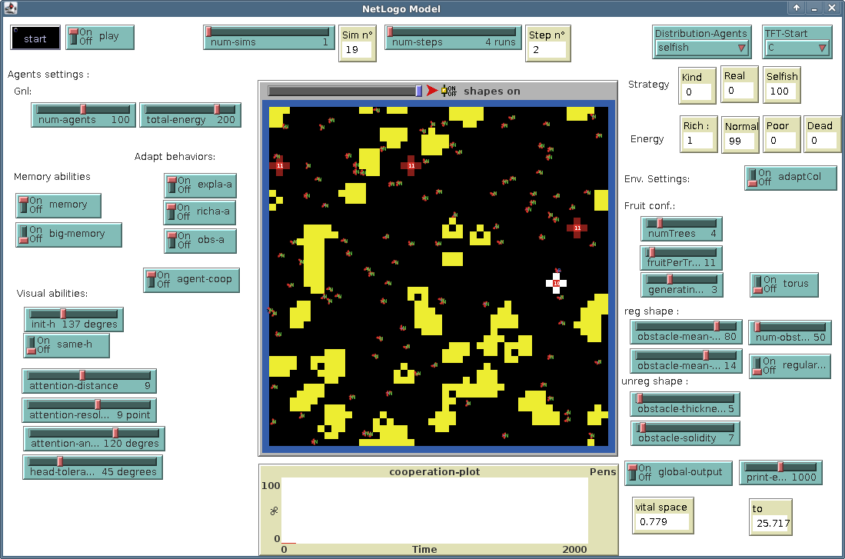
Figure 1: The ACACIA-Energy Sharing.nlogo interface The parameters can be adjusted on a control panel of the ACACIA Energy-Sharing simulator
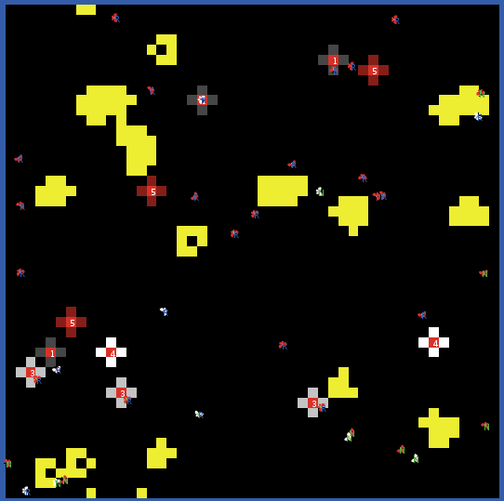
Figure 2 : an Exemple of the ACACIA- Energy environment

4. SIMULATIONS
The ACACIA Energy-Sharing simulator is used here to evaluate a number of factor relevant to the sharing of energy behaviors of a homogenous group of altruistic individual (Altruist), or egoistic individual (Selfish) or of a group of heterogeneous individuals composed by 1/3 of altruistic (Altruist), egoistic (Selfish) and « imitators » (Realistic).
The main purpose of the experiments run with ACACIA-Energy Sharing is to determine whether starting from the simple local rules of interaction and energy exchange between the agents, it is possible to obtain a global emergent behavior useful to survive in a more or less hostile environment. What energy exchange modality (“cooperative” vs. non “cooperative”) is the most effective way to hold a maximal number of robots active accordingly to the environment setting? In other words, is “cooperation”/altruism a behavioral strategy useful for the agent’s survival? And, is it useful given any environmental constraints?
In our simulations, the rate of surviving agents is the dependent variable, considered accordingly to each types of initial agent’s behavioral characteristic/ or behavioral dispositions : Altruist, Realist, or Selfish.
Due to the number of independent variable in the simulation (see Table 1), we will run 200 replications for each parameter configuration of each experimental condition and consider their average results. The dependent variable that will be compared across the conditions is the final proportion of surviving agents in each described population of the model : i.e., Altruist, Selfish Realistic.

4.1 Experimental Setup
In order to account for the more or less effectiveness of each energy exchange typology, we have define a foraging and surviving task where a population of autonomous agent in order to survive as long as possible must maintain a positive energy level. Their energy level decreases as time run. In order to increase its energy level agents must move in the environment and look for trees (foraging task) or look for others agents in order to make a request of energy sharing.
The task depends on a number of constant and variable elements. The variable parameters define the specificity of each experimental setup tested in the following section 4.2 etc..). The following 14 parameters are constant in all the experiments (see table 1).
For each simulation we define the following constant framework:
- Agents self-sustainability: foraging is necessary to survive, as each food items give a small amount of battery energy. However, an agent’s battery- (energy level) is limited to a maximum amount of energy, and foraging may end up in wasting resource.
- Agents foraging and recharging behavior: an agent eat only a fruit or part of a resources item (i.e. the tree). Hits energy is set to the maximum and he leaves in a random direction.
- Agents heading and environment perception: All the agents are assigned random headings initially, an attention angle of 120° (relative to their current heading and centered on it), attention distance of 5 spatial units, and an attention resolution of 10 scan lines. “Heading tolerance” for agents is set to 45°, that is, when agents adapt their direction to each other, it adapt only if the other agent's heading was similar (within a +/-45° tolerance limit) to its own heading.
- Group size: in each experiment the group start with a fixed number of member. The Initial number of agent n :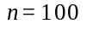
- The maximum of energy : . The maximum energy that agent can reach during the simulation is set to 200.
- The initial agents energy level : is the half of the the maximum energy 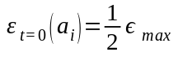
- Resources and regrow rate: the number of resources randomly scattered in the environment. Whenever a resource item is extinguished it is removed from the environment until another grows back after some delay according to the Gspeed function.
- Landsscape desity density: is defined by the number of obstacle and the free space.
- Initial number of resources: is define by the number of trees (initially= 3) * number of fruit per tree (nf)
- The simulation duration : is initially set to 2000 temporal units.

Constant/standard simulation setting | Variable parameters

Agents
Number of agents (100) | Type of agents population: Altruist, Selfish,
Agent attention angle of 120° (relative to their current heading and centered on it)
Attention distance of 9 spatial units
Attention resolution of 9 points
Heading tolerance for agents was set to 45°
Big-memory : off
Memory : on
Total-energy : 200
Adapting behavior : ( adapting to explorer, to reach, and to obstacle) the 3 are on
Agent cooperation : on
Regular obstactle : off
Torus : off
Table 1. Overview of 14 experimental parameter setting that remain constant along all the above experimental conditions.

Experiment set are initiated from the control panel (Figure 1– Graphic Interface). The script of each experiment establishes each of the parameters identified in the individual experiment and repeats the conditions for the requested number of repetitions. Each simulation setting is repeated a minimum of 200 times with a different parameters identified in the individual experiment.
The resulting data are recorded in tabular form, and may be further analyzed and plotted as required.

4.2. Experiment 1: Life expectancy with and with out the sharing mechanism in a comfortable ecosystem
In situations where suitable materials are encountered unevenly by members of the population because the high landscape density (20 obstacle) can prevent agents visibility of energy sources and other agents we test if energy sharing can bring substantial benefits to the group as a whole. The addressed question is: without any form of energy transfer the vulnerability of the group to starvation is increased?
In order to test the more or less vulnerability in terms of starvation of two groups of agents we design a first set of 200 simulations where the 100% of the agents size group adopt a sharing mechanism (Altruist) and 200 simulations where 100% of the size group is not (Selfish).
The number of fruits per tree (nf) (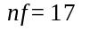) and the speed regeneration is high (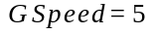) those parameters define an environment rich in resources. According to past results obtained with this parameters ( REF FIVF) we expect , after 2000 steps, almost half of the of the whole group size to be alive.
The number of obstacle is 20.
The average of the two surviving population at the conclusion of the experiment is used as a measure for comparison.

4.2.1. Results and interpretations
Under the observed condition, the results confirm the vulnerability of the population without any compensation sharing mechanisms. After 2000, the average of the altruist population show a better surviving rate compared to the respectively M_{A} = 82.02 ; SD_{A}=4.63 ; M_{S}=71.96; SD=4.36. (see Table 2 and Figure 3: nf= 17; Gspeed = 5).
Agents able to share (Altruist) survive better then those without energy exchange mechanism. These results are in the line of Witkowski (2008).
AJOUTER QUELQUE CHOSE….

The following set of simulations will test if in situations where energy source are decreased, the energy sharing mechanism can bring substantial benefits to the group as a whole?

4.3. Experiment 2 : Effect of the ecosystem characteristics on survivability

This investigation repeats the previous one. In this set of simulation we varied the ecosystem configuration for each of the two population in order to determine the effects of the ecosystem characteristics on the survivability of the altruist and selfish populations after 1000 simulation step.
We progressively decreased (1) The number of fruits per tree (nf): abundant (); medium (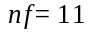), and low (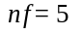), and for each of this 3 experimental setting we varied the speed regeneration (GSpeed) : high () , medium (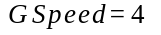) and slow (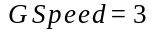).
We run 200 simulations for each population in the 9 ecosystems.

4.3.1. Results and interpretations
Figures 3, 4, 5 and Table 2 show that, the ecosystem has an impact on the survival rate of both populations. When resources decrease the average of the two surviving population decreases consequentially. Nevertheless agents able to share (Altruist) survive better in more environments. Without energy sharing mechanism the vulnerability of the group (Selfish) increases.

 |  |  |  |  |  | The number of fruits per tree (nf)
 | M_{A} |  | M_{S} | SD_{A} | SD_{S} | M_{A} | M_{S} | SD_{A} | SD_{S} | M_{A} | M_{S} | SD_{A} | SD_{S}
low= 3 | 5,024,6951,831,7411,2711,2852,872,8218,84*18,13*3,603,54
medium= 4 | 13,85**13,54**2,792,6930,5**27,82**4,1433,5945,395** 39,74**4,503,90
high= 5 | 34,65**32,105**3,613,6166,125**56,505**4,903,9582,02**71,965**4,634,36

Table 2: The effects of the ecosystem variables (nf end Gspeed) on the survival mean rate and standard deviation of both populations Altruistic (A) and Selfish (S). Nb of obstacle is set to 20. T-student test show signifiant differeces among the txo populations * p. value< .05 ; **p. value< .0001

As shows in Figure 4 and 5 in very hostile environments respectively (nf= 5 and Gspeed = 3) and (nf= 11 and Gspeed = 3) the two types of behavior Altruist and Selfish result to be comparable. However, when resources are abundant in the ecosystem (Tables 2 and Figure 3) the Altruist group shows better energy autonomy and resistance (t=2000).
Results shows that in situations where suitable materials are encountered unevenly by members of the population because the high landscape density (20 obstacle) it advantageous to be altruist and share energy even in very hostile ecosystems.

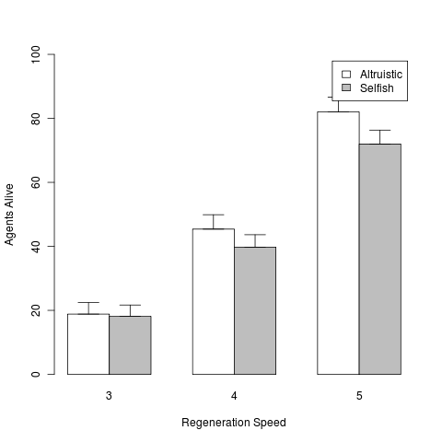
Figure 3: The effects of the ecosystem variable Gspeed on mean rate surviving agents of both populations Altruistic (A) and Selfish (S) agents after 2000 simulation steps in environments with landscape desity of 20 obstacles en Number of fruits set to 17 (nf = 17)

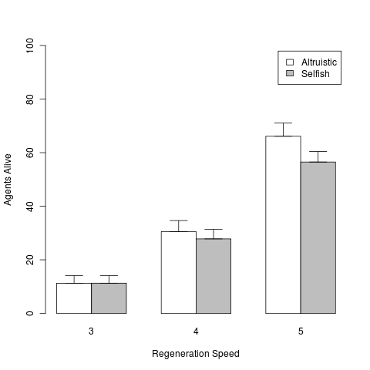
Figure 4: The effects of the ecosystem variable Gspeed on mean rate surviving agents of both populations Altruistic (A) and Selfish (S) agents after 2000 simulation steps in environments with landscape desity of 20 obstacles en Number of fruits set to 11 (nf = 11).

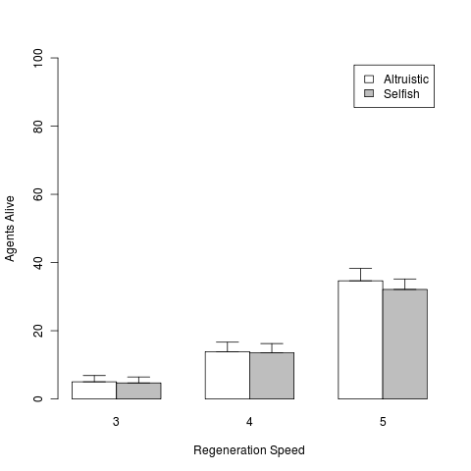
Figure 5: The effects of the ecosystem variable Gspeed on mean rate surviving agents of both populations Altruistic (A) and Selfish (S) agents after 2000 simulation steps in environments with landscape desity of 20 obstacles en Number of fruits set to 5 (nf = 5).

DIRE 2 MOTS tout est significatif : ➔ altruist are better except in very hostile environment ( nf 5 ; Gspeed 3) (nf 11 ; Gspeed 3).

4.4. Experiment 3 : The survival according to the landscape obstacle density

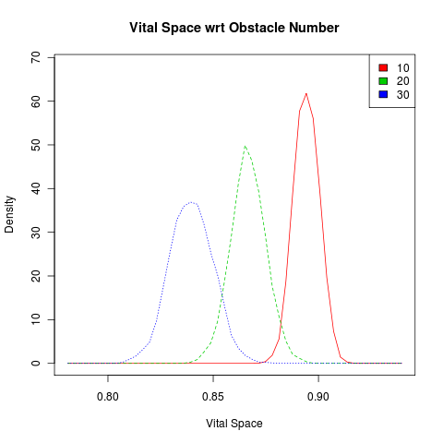
Since the possibility of moving of the agents obviously depends on the number of obstacle (nb) that occupy the environment accordingly to previous results ( REF FORMER ACACIA ART), we run the simulation exploring tree different cases: nb of obstacle = 20 (i.e. about 87% of the micro-world cells are not occupied by the obstacle), nb of obstacle = 10 , (i.e. about 84% of the cells are free) and nb of obstacle = 30 (i.e. about 89% of the cells are free). (see Figure 6)

Number of obstacle | 10 | 20 | 30
Mean percentage of Vital Space (n=200) | 0.8942806 | 0.8666857 | 0.8396790
Figure 6: Due to the irregular size and shape of the obstacle within the 200 simulations with the same landscape density setting, this graphical representation appears to be the best one to represent the mean vital space available over the 200 simulations according to the number of obstacle of each experimental setting. The density funtion on the y coordinate indicate a pourcentage of simulations which verify the value on the X coordinate.EVENTUELLEMENT ELIMINER LE GRAPHQIUE SI LE TERME DESNITE PEUT AMENER A CONFUSION.

In order to test if the variation in the landscape obstacle density will impact the agents survivability endowed with a sharing mechanism we set the ecosystems parameters to two different configurations that have been show significant in Experiment 2 that is :
(nf= 5 and Gspeed=3): the most hostile ecosysthem
(nf= 11 and Gspeed=4) : a midium ecosysthem copmplexity
(nf= 17 and Gspeed= 5) the more confortable environment where differnces between the 2 groups of Altrist and Egoist are the most evident.

- And we varied the landscape density accordingly to the nb of obstacle. Six groups of simulation are run varying the environmental configurations: number of obstacles (0, 10, 20) and the ecosystems parameters as described above.

4.4.1. Results and interpretations REVOIR ET ORDONNER CETTE PARTIE
SIMON SI TU VEUX YOU ARE WEELCOME !
Under a given pattern of resource distribution (nf= 5 and Gspeed=3), the altruist and the selfish population of agents do not showed very divergent ability to survive depending on the landscape obstacle density (see Figure 7 as well table XX). Both populations are dramatically reduced after 2000 simulations steps though it can be noticed a slightly increasing of the total number of agents in a less hostile environment (Nb of obstacle=10). In the 3 designed enrironments the two agents populations obtain similar performances.

PAS DE DIFF SIGNIFIC POUR SURVIE 2 POPULATION EN FONCT NB OBT
Il n’y a pas d’avantage à adopter un coportement altruiste and share energy in a landscape with 10, 20 or 30 Obst.



Fugure 7 : Nombre d'individus en vie à la fin de la simulation en fonction du nombre d'obstacles et de la population initiale. nf= 5, Gspeed= 3

INSERT NEW MEANS and Sd
Table XX : Means and Standard deviation of alive agents at the end of the simulation for a population of altruistics only and another of selfish onlyd, for three different number of obstacles. nf=5, Gspeed =3

As show in Figure 8 as well table YY, it can be noticed that changing the pattern of resource distribution (nf= 11 and Gspeed=4) produce an interaction effects on the agents survival. Under this ecosystem parameter Altruist population survival results to be always greater then the selfish in all the 3 landscapes. Increasing landscape pressure produce a slightly decreasing of both the altruistic and selfish agents.


Fugure 8 : Nombre d'individus en vie à la fin de la simulation en fonction du nombre d'obstacles et de la population initiale. nf= 5, Gspeed= 3

INSERT NEW MEANS and Sd
Table YY : Means and Standard deviation of alive agents at the end of the simulation for a population of altruistics only and another of selfish onlyd, for three different number of obstacles. nf=5, Gspeed =3

As show in Figure 9 as well table ZZ, same thing that we observed in figure 8.

Dans les 2 cas l’augmentation du Bn d’obstacles produit une decroissance du Nb d’agent en vie à la fin des 2000 steps. However we also bserv that the two populations ( 100%Altr) and 100% Ego are affected in the same way, ie : increase the number of obstacle, even if it will decrease the number of agents alive at 2000 steps, will not change the difference of alive agents between the population 100% kind and 100% self : the increase of obstacle affect both population in the same way.
[The increased nB of obstacle produce a decred on the Global Nb of surviving agents.
Altruist s’en sorte legerment meiux que les egoists, nevertheless no number of)
]
ICI IL Y A QM DES VARIATIONS ENTRE A et S selon le Nb d’obstacle➔ Dire qq chose
SIMON : Peut importe les ressources dans l'environnement, la chute de réussite entrainée par l'augmentation du nombre d'obstacle est toujours à peu près la même. C'est lorsque les obstacles sont BCP plus nombreux et que vital space diminue BCP que celà va influer de façon différentes sur la survie

Figure 9: Nombre d'individus en vie à la fin de la simulation en fonction du nombre d'obstacles et de la population initiale. nf=17, Gspeed =5

INSERT NEW MEANS and Sd
Table ZZ : Means and Standard deviation of alive agents at the end of the simulation for a population of altruistics only and another of selfish onlyd, for three different number of obstacles. nf=17, Gspeed =5
entre 10 et 30 il y a des diff sign pour les 2 populations
Those are a trivial result but serves as a test of the model.

CONCLUSIONS DE SIMON : dans tuos les scosithemes la population va decroitre de façon similaire lorsque on augmente le NB o’obstacle from 10 to 30, cette decroissance affecte de façon similaire les 2 populations.
Decroissence can be explain bay teh fact that obstavcles hide ressources visibility
QUESTION : Qd bcp bcp d’obtacles est ce que être altruistes peut permettre meilleur survie the resoning :
Lorsque bcp d’obst l’espace vitale est reduit, ➔ les fuits sont également distribué sur une surface reduite➔ plus de chanche d’en trouver un ; de plus les agents sont également amené à se rencontrer plus souvents. Dans une population d’altruistes les echanges augmenterait.
➔ on s’attendrait à ce que mêm dans un environnement pauvre en ressouces mais dense en nombre d’obstacle, une population d’agents altruistes s’en sort meiux.

Contrary to our expectation and the previous results obtained (PAST REF OF ACACIA) within this condition of landscape density, we no not observe significant differences on the survival rate of the two agents population with respect to the landscape dessity only.

With the environment parameters tested in expé 3 and 2. The resources regrow rate, appears to be the most influent factors of agents populations survivals, while spatial landscape density appears to be just marginal.
FAIRE TRANSITION How can we interpreting theses results ?
As showed in Figure XX variation from 10 to 30 obstacle dos not have an significant repercussion on the agents the vital space. It this thus possible that in an ecosystem with nf=17, Gspeed =4 (comment on le definit ? assez riche ? ) SPOSTARE

According to Bravo (2008) model where the number of agents in the system is increased until occupying about 3/5 of the space XX REVOIR ART BRAVO 2008 !!
This lack of vital space in our experiment is produced by the increasing Nb of obstacle, so that we could expects, accordingly to Bravo (2008) results that exceedingly crowded cases cause the move conditions to approximate the equivalent no-move ones, since even for a population of 100 agents the possibilities of moving become limited when the number of drastically increases.
The increased number of obstacle in our experiments could produce 4 basis :
- Preventing agents visibility of energy sources that may be hidden by the obstacle
- Increasing the cost of moving and produce an increased in the decreasing of agent energy level because agents need to avoid obstacles and moving around them in order to look for energy sources.
- Reducing the available space to move (an increased the number of patch are occupied) this increase the number of an agent detect an other agent and possible increased agents interaction.
- And also, a fact that can balance a bit the effect of points 1 and 2, when reducing drastically the vital space available the chance of randomly find a tree or see another agent increase.

In order to test if the variation in the landscape and how the potential basis will impact the agents survivability endowed with a sharing mechanism (the robustness of the sharing mechanisms according to the landscape variations), we set the ecosystems parameters : (nf= ??and Gspeed= ??), and we varied the landscape density accordingly to the following nb of obstacle : le nombre d'obstacle : 0, 50, 100, 150, 200
Under this conditions the agents vital space in thus dramatically reduced : with nb of obstacle = 50 (i.e. about 78,8 % of the micro-world cells are not occupied by the obstacle), nb of obstacle = 100 , (i.e. about 67,3% of the cells are free), nb of obstacle = 150 (i.e. about 57,5% of the cells are free) and nb of obstacle = 150 (i.e. about 49,1% of the cells are free) . (see Figure RR)

0 | 50 | 100 | 150 | 200
0.9231065 | 0.7882581 | 0.6734459 | 0.5751866 | 0.4909678

Remarque simon sur les resultats :
Lorsqu'on diminue l'espace vital le type d'écosystème est important dans les changements que va apporter la diminution. Si l'ecosystème est “lent” (rs =3) la difference entre pop kind only et pop self only ne change pas beaucoup. En revanche, lorsque l'environnement est rapide, la difference s'attenue et l'avantage d'une population kind only diminue. Il est possible pour que cela soit du au faite que dans un environnement rapide le nombre d'individus capable de survivre est plus grand hors l'efficacité des stratégies altruistes est d'autant plus grand que le nombre d'individus est grand...

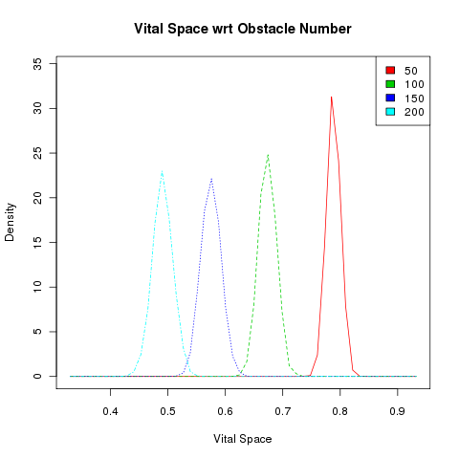
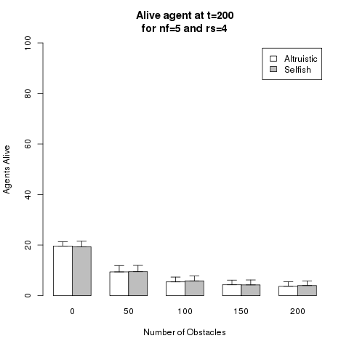
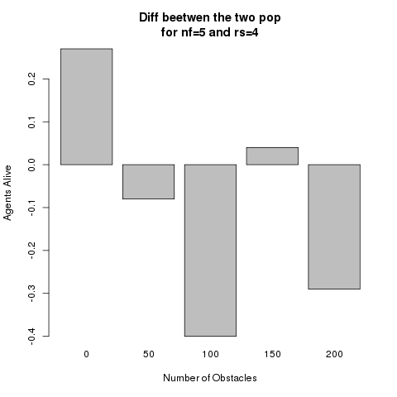
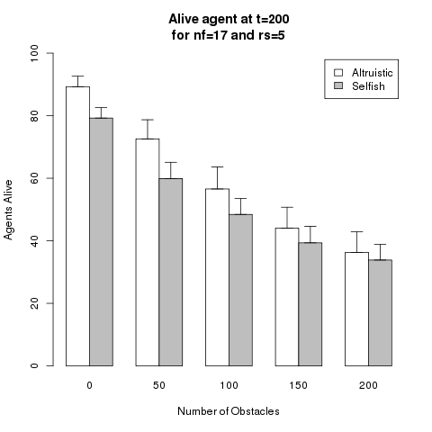
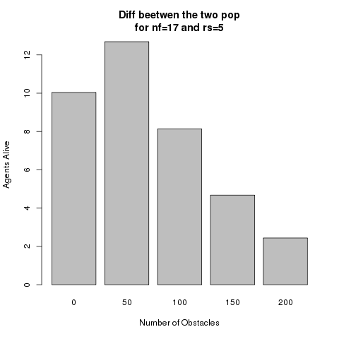
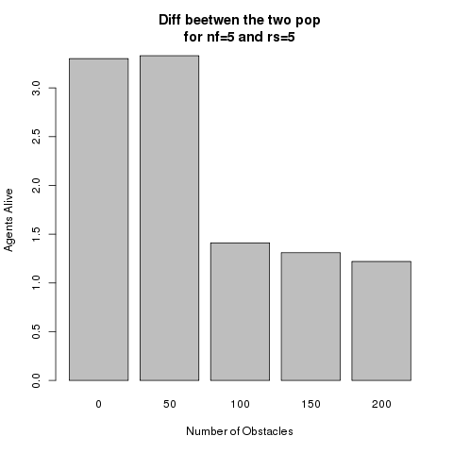
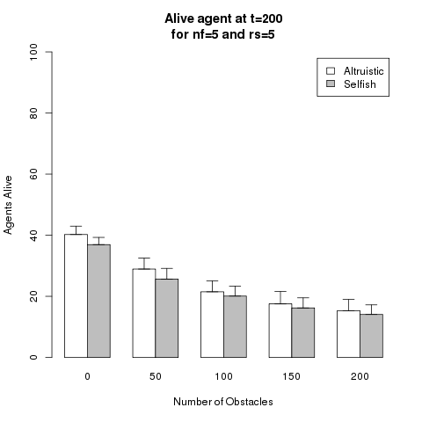

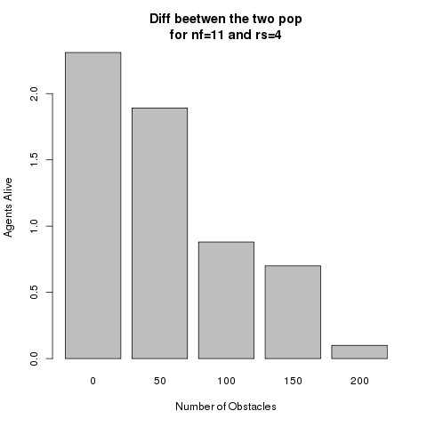
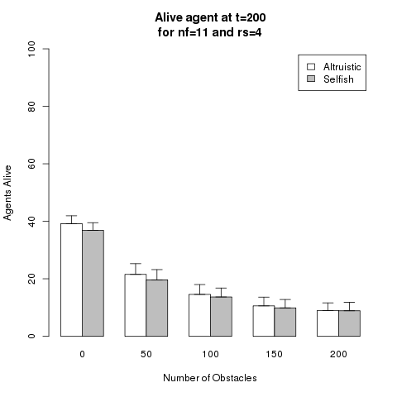

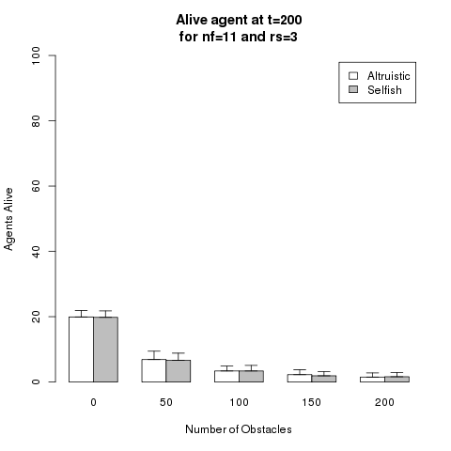
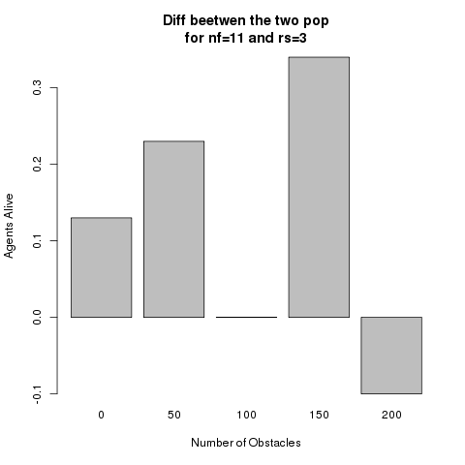

4.5. Experiment 4: Effect of the initial distribution of the agents behavioral interaction dispositions on survivability

(= effet des la distributions initiale des caractéristiques comportementales de la population d'agents on survivability ) Evolutionnary Stable Strategy (ESS)

Evolutionnary Stable Strategy (ESS) : EXPE SUGGERE PAR NICOLAS

A FAIRE voir aussi partie intro du texte pour la validation des étudiants CNA 012
REF : Maynard-Smith, Axelrod, Hamilton
Maynard Smith, John (1982) Evolution and the theory of games, Cambridge University Press,

Le but de cette expérience est d’observer quelle stratégie comportementale à partir d’une population mixte agents altruistes (a) et égoïstes (s) s’impose et se maintient naturellement comme étant la plus efficace dans un environnement donné. L’efficacité est exprimée en terme d’un plus grand nombre d’individu qui survive à la fin de la simulation.

Le but de cette expérience est d'observer dans quelle mesure les deux stratégies mis en avant précédemment comme étant la plus efficace dans un environnement donné , om l’efficacité est exprimée en terme d’un plus grand nombre d’individu qui survive à la fin de la simulation, peut « résister » lorsqu'elle est mixée avec des sous groupes d'individus aux stratégies différentes.

Les agents ont une mémoire, leur comportement change en fonction de leur expérience c’est à dire du type de réponse qu’ils ont obtenu d’un autre agents suite à leur demande de partage d’énergie. Ainsi par exemple, lorsque un agents altruiste reçoit trois fois consécutives une réponse négative il devient un réaliste, c’est à dire qu’il met en place une stratégie Tit-for-Tat. Lorsque un réaliste reçoit trois fois consécutive une réponse négative il dévient un égoïste. (voir art Zibetti et al., 2007 pour plus de détails).
Ainsi un troisième population d’agents peut également émerger. Il s’agit d’agentes réalistes (r).

QUESTIONS POUR LA REFLEXION

La population Altruiste va-t-elle continuer a dominer du groupe et ainsi permettre à un ensemble d'individus plus nombreux de survivre ?
Les individus Selfish vont-ils profiter des « faiblesses » des altruistes pour se multiplier et dominer la population ou un
Un équilibre entre altruistes/égoïstes va-t-il s'établire ? (exemple faucon/colombes chez Maynard Smith) ?
Autrement dit quelle stratégie comportementale résulte être la plus stable et robuste en fonction de la distribution initiale du nombre d’agents au seins d’un groupe d’agents ? (Ẍ% Selfish Y%Altruists cf ci-dessous).

Quel mix de stratégie (altruiste, réaliste ou égoïste) résulte être la plus stable et robuste pour la survie de la population en fonction de la distribution initiale du nombre d’agents dans chacune des deux populations : égoïstes (s) et altruistes définis ci-dessous. ?
Si certains individus d’une population altruiste deviennent egoistes, vont-il mieux survivre et leur comportement se rependre dans la population? Est ce que un comportement altruiste résiste à l’apparition d’une sous population de égoïste? Avec quel proportion d’agents dans une population mixte? La population Altruiste va-t-elle continuer a dominer du groupe et ainsi permettre à un ensemble d'individus plus nombreux de survivre ?

Paramètres de l’environnement :
Ressources Nf= 5; regrow rate (Gspeed ) = 5 (high)
Nombre d’obstacles : moyen = 20

Paramètres des agents
Nb Agents = 100
Deux populations: 100% Altruistes et 0% Egoïstes (200 simulations)
Deux populations : 95% Altruistes et 15% Egoïstes 200 simulations)
[….] 15% Altruistes et 95% Egoïstes (200 simulations)
On obtient en tout 21 populations composée chacune d’un pourcentage variable d’agents.

4.5.1. Results and interpretations
Nb of Selfish  at the initialization | mean | sd
0 | 78,22 | 5,24
5 | 79,23 | 4,63
10 | 78,15 | 100
15 | 78,52 | 5,08
20 | 79,14 | 5,25
25 |  | 5,64
30 | 76,69 | 6,49
35 | 71,37 | 6,92
40 | 68,18 | 5,82
45 | 66,68 | 4,93
50 | 66,18 | 4,71
55 | 67,38 | 4,21
60 | 66,53 | 4,52
65 | 66,58 | 4,45
70 | 66,17 | 4,87
75 | 65,98 | 4,39
80 | 67,02 | 4,52
85 | 66,18 | 4,26
90 | 66,33 | 4,45
95 | 66,35 | 4,40
100 | 66,44 | 3,98
Table ZZ: nombre moyen d'individus en vie à la fin de la simulation en fonction des différentes pourcentage d’agent selfish dans la population initiale.

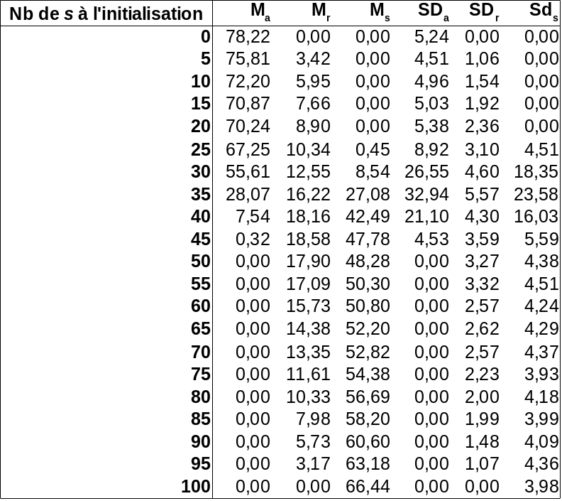

Table KK: nombre moyen d'individus dans chaque des trois groups (A, R et S) composant la population en vie à la fin de la simulation en fonction des différentes pourcentage d’agent selfish dans la population initiale. ( reprsenté dans graph RR)
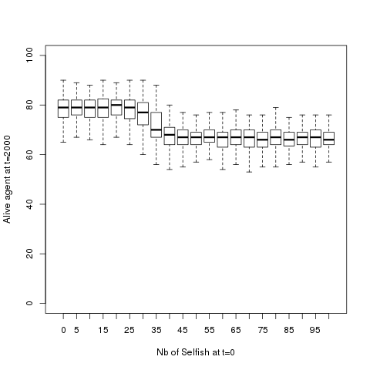
Figure RR: on the Y : a the mediane ( with the quartile) indicatiting the amount of the mixed population of alive agents after 3000 steps of the200 simulation. NF=17,RS=5, NO=20

[SIMON] On voit que tant qu'à l'inititialisation des simulations le nombre d'individus selfish est <30% de la population le nombre total d'individus en vie à la fin de la simulation diminue de plus d'un dixieme (10 individus). C'est le signe qu'en dessous de ces 30% le surnombre d'individus altruists finira par convertir tous les individus selfishs, tandis qu'une fois passé se stade la stratégie selfish pourra se répendre et gagner l'ensemble de la population au détriment de cette dernière.

[EZ] Dans cet environnement confortable (NF=17,RS=5, NO=20) qud O selfish = tous altruistes on a 80% de la population qui survie. Ce % d’agents vivent se mantient jusqu’à l’inrtiduction de 30% d’agents egoistes dans la population initiale.
Au delà de 30% d’agents égoïstes dans la population initiale, le taux de survivants decroit et on obtient une valeur < à 76.69% de survivants dans la population totale. Au dela du seuil de 30% d’agents selfish on a une « chute brusque dans le NB de survivants.
Result même que celui trouvé dans expé 1 ( ?)

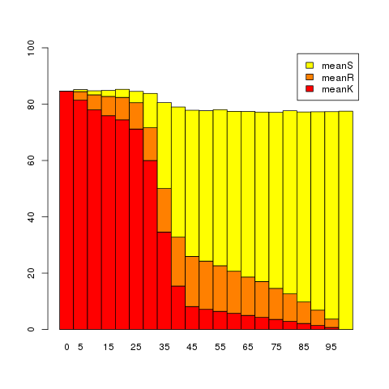
Figure RR: SIMON POURRAIT TU EXPLIQUER CETTE FIGURE STP ?
Qu’est ce que c’est representé en x ? et en Y ?

On observe ici le nombre moyen d'agents de chaque type à la fin de la simulation en fonction de la répartition initiale entre selfish/altruist. Le problème de cette représentation est qu'il est impossible de savoir si, par exemple, la petite bar jaune obtenu lorsqu'il y a 15 agent selfish à l'initialisation est obtenu par quelques simulation avec 70agents selfish à la fin ou par de nombreuses simulations avec quelques agents selfish à la fin. Mon idée est que c'est la première solutions, et pour ça il est necessaire de faire 3 graphes (des heatmap) séparer, pour bien voir. Sinon graphe du rapport K/S qui montre bien cela.

SIMON, CE QUE J’AI COMPRIT EST QUE RETIENT EST QUE : Un petit nombre de sujets égoïstes suffit à saboter le mantient d’uns stratagies coopérative d’echange d’energie, même dans un envorionnement plutpot conformatbel en termes de ressources de l’ecosystheme. MON INTERPRETATION EST CORRET ?
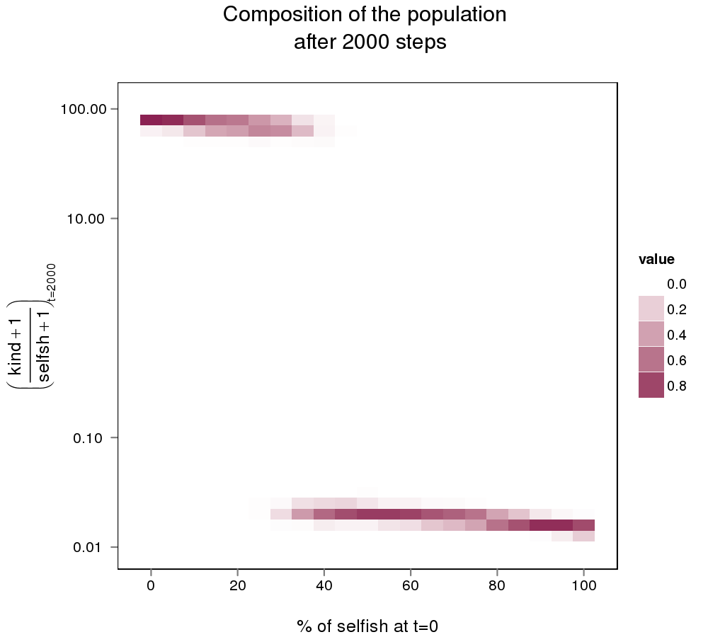
This graph shows the ratio beetween selfish and kind at the end of the simulation (step = 2000) for each initial percent of selfish and for all 200 simulation done for each repartitioni. When the ratio is equal to 100 it means that at the end, 99 kinds are alive at t=3000 and 0 selfish :(99+1)/(0+1)=100. Inversemment, if the ratio is equal to 0.01 it means that 99 selfishes are alive at the end and 0 kind : (0+1)/(99+1)=0.01 . The more violet is the square, the more high the percent of simulations which have this ratio (amoung the 200 smulations).
What we can see is that there is no mix beetween the two subpopulation. This is what is hidden in the previous graph. If mixed (melted) populations exists we should have ratio around 1 (if the mix is 50/50), 9 if (90/10), etc. So when selfish individus are numerous enough relativly to the number of kind, they will spread their behavior in all the population and « convert » all the kind. But when they are not enough they will soon disappears from the population and let only kind individuals. So we can says that two ESS exist : kind only and Selfish only. Self only is more resistant that kind only, even if kind only is better for the whole population.

And for the realist ?
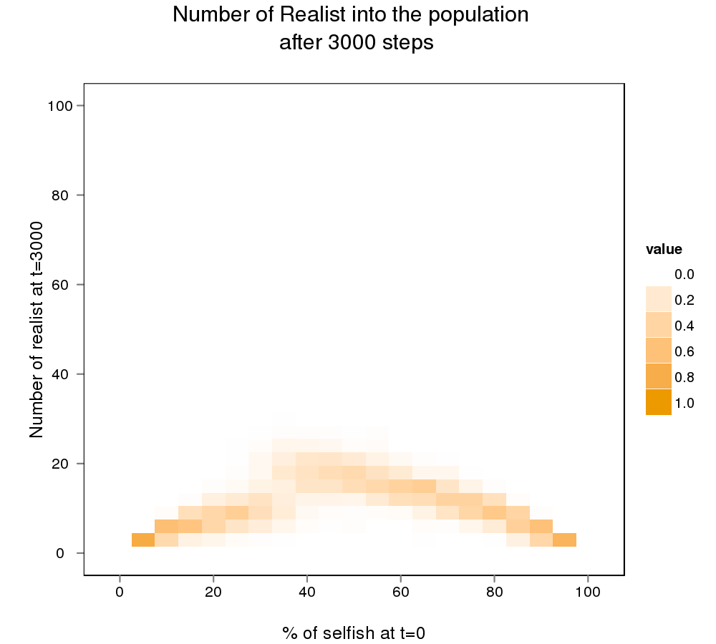
Ce graphique représente le nombre de realistes présents dans la population finale en fonction du nombre de selfish à l'initialisation. Plus la case est violette plus il y a de simulations (sur les 200 totales) qui on terminer avec un nombre de realistes égal a la valeure en ordonnée

DISCUSSION AND CONCLUSIONS

Our objective was to examine the importance of several environmental variables in relation with differets social heurstics of energy sharing that may affect vital rates and thus precipitate to the virtual robot population extintion.

We focused our analyses on XXXX

Resources rehrow rate was the most inluent factors of agents survavals, while saptial landscape desity was marginal…XXXX

These results suggest that without additional energy management XXXX

This result is consistent with other studies that XXXX

Our analysis has also evaluated the relative influence XXXX

L’application de règles simples et locales (perception, adaptation et d’échange d’énergie) peuvent offrir des solutions pour améliorer l’autonomie énergétique de groupes de robots trophallactiques (Witkowski 2007) dans des SMA.

6. References

REF IMPORTANTES

Bousquet, F. & Le Page, C. (2004) Multi-agent simulations and ecosystem management: a review. Ecological Modelling , 176, 313–332
Bravo G. (2008). Imitation and Cooperation in Different Helping Games. Journal of Artificial Societies and Social Simulation vol. 11, no. 1 8
Costopoulo, C. (2001). Evaluating the impact of increasing memory on agent behaviour: Adaptive patterns in an agent based simulation of subsistence. Journal of Artificial Societies and Social Simulation vol. 4, no.4
Kernbach ,S ;, Kernbach , O. (2011) . Collective energy homeostasis in a large-scale microrobotic swarm. Robotics and Autonomous Systems 59, 1090–1101.
Ngo, T. D. and Schiøler, H. (2008). Truly autonomous robots : hardware design for an energy trophallactic robot. Artiﬁcial Life and Robotics, 12(1) :335–345.

Bredeche N., J.-M. Montanier, W. Liu, A. FT. Winfield. Environment-driven Distributed Evolutionary Adaptation in a Population of Autonomous Robotic Agents. Mathematical and Computer Modelling of Dynamical Systems (journal paper). Taylor & Francis Eds. 2012.
Witkowski, Mark ( 208). Energy Sharing for Swarms Modeled on the Common Vampire Bat. Adaptive Behavior
Younger, S. M., (2003) Discrete Agent Simulations of the Effect of Simple Social Structures on the Benefits of Resource Sharing. Journal of Artificial Societies and Social Simulation XX
Jaffe, K. ( 2002) An economic analysis of altruism: who benefits from altruistic acts? Journal of Artificial Societies and Social Simulation vol. 5, no. 3 <http://jasss.soc.surrey.ac.uk/5/3/3.html>
--------------------------------------
Axelrod, R. & Dion, D., (1988). The Further Evolution of Cooperation. Science, 242:1385-1390.
Axelrod, R. (1985). The Evolution of Cooperation. Basic Books. New York, USA.
Axelrod, R. (2001). The Complexity of Cooperation: Agent-Based Models of Competition and Collaboration Princeton Univ Press /
Bonabeau, E., Dorigo, M., and Theraulaz, G. (1999). Swarm Intelligence: From Natural to Artificial Systems, Oxford University Press, New York.
Bredeche, N., Haasdijk, E., and Eiben, A. E. (2010). On-line, on-board evolution of robot controllers. In Proceedings of the 9th international conference on Artiﬁcial evolution, EA’09, pages 110–121, Berlin, Heidelberg. Springer-Verlag.
Brown, J.L. (1983) Cooperation--a biologist's dilemma. In Advances in the Study of Behaviour (Rosenblatt, J.S., ed.), pp. 1-37, Academic Press.
Camazine, S. , Deneubourg, J.-L. , Franks, N., Sneyd, J. , Theraulaz, G., Bonabeau, E., (2003) Self-Organization in Biological Systems, Princeton University Press, Princeton, NJ, USA,
Dugatkin, L.A. (1997). Cooperation Among Animals: An Evolutionary Perspective, Oxford University Press From Why be nice? TRENDS in Cognitive Sciences, XX
Evelien P.H., Zeggelink, Henk de Vos and Donald Elsas (2000). Reciprocal altruism and group formation: The degree of segmentation of reciprocal altruists who prefer 'old-helping-partners'. Journal of Artificial Societies and Social Simulation vol. 3, no. 3, http://jasss.soc.surrey.ac.uk/3/3/1.html
Froming, W.J., ALLEN, L. and Jensen, R. (1985). Altruism, role-taking and self awareness: The acquisition of norms governing altruistic behavior. Child Development 56: 1223-1228
Hamilton, W. D. (1963). The evolution of altruistic behavior. The American Naturalist, 97(896) :354–356.
Ieropoulos, I., Greenman, J., Melhuish, C., and Horsﬁeld, I. (2010). EcoBot-III :a robot with guts. Artiﬁcial Life XII, pages 733–740.
Jaffe, , K. (2001). On the relative importance of Haplo-Diploidy, Assortative Mating and Social Synergy on the Evolutionary Emergence of Social Behavior. Acta Biotheoretica 49: 29-42.
Kernbach, S., Kernbach, O. ( 2011). Collective energy homeostasis in a large-scale microrobotic swarm. Robotics and Autonomous Systems 59, 1090–1101.
Kiyonari, Tanida, Yamagishi, 2000
Lehmann, L. and Keller, L. (2006). The evolution of cooperation and altruism– a general framework and a classiﬁcation of models. Journal of Evolutionary Biology, 19(5) :1365–1376.
Litus, Y., Zebrowski, P., and Vaughan, R. (2009). A distributed heuristic for energy-eﬃcient multirobot multiplace rendezvous. Robotics, IEEE Transactions on, 25(1) :130–135.
McFarland, D. and Spier, E. (1997). Basic cycles, utility and opportunism in elf-suﬃcient robots. Robotics and Autonomous Systems, 20(2-4) :179–190.
Melhuish, C., Ieropoulos, I., Greenman, J., and Horsﬁeld, I. (2006). Energetically autonomous robots : Food for thought. Autonomous Robots, 21(3) :187–198.
Ngo, T. D. and Schiøler, H. (2008). Truly autonomous robots : hardware design for an energy trophallactic robot. Artiﬁcial Life and Robotics, 12(1) :335–345.
Nowak M.A. and Sigmund, K. (1998). Evolution of indirect reciprocity by image scoring. Nature, 393: 573.
Seth, (2002) Modelling group foraging: individual suboptimality, interference, and a kind of matching, Adaptive Behavior 9 67–91.
Sumpter, D. J. (2010). Collective animal behavior. Princeton Univ Pr.
Trivers, R. L. (1971). The evolution of reciprocal altruism. Quarterly review of biology, pages 35–57.
Vaughan, R., Litus, Y., Wawerla, J., and Lein, A. (2008). Autonomous Sustain and Resupply, Phase 1 Report.
Wawerla, J. and Vaughan, R. (2007). Near-optimal mobile robot recharging with the rate-maximizing forager. In Proceedings of the 9th European conference on Advances in artiﬁcial life, pages 776–785. Springer-Verlag.
Weber, M., (1971). Economie et Société. Plon, Paris.
Wilensky U (1999) Netlogo 3.1. Center for Connected Learning and Computer-Based Modeling, Northwestern University, Evanston, IL. http://ccl.northwestern.edu/netlogo/.

REF ON ACACIA

Miñano, M. & Beltran, F.S. (2004). Reaching long-term goals based on local interaction between the organism and its environment: computer simulations based on adaptive behavior. Perceptual and Motor Skills, 99, 27-33.

Salvador, F., Quera, V., Zibetti, E., Tijus, C., & Miñano, M. (2009). ACACIA: An agent-based program for simulating adaptive behavior to reach long-term goals. Cognitive Processing, 10, 95-99. http://www.springerlink.com/content/5054p68ug23173ul/

Zibetti, E., Tijus C., Quera, V., Beltran F.S., Bui, M., Pham, M. (2007). ACACIA-Cooperation: emergent strategies in an evolutionary multi-agents system under environmental constraints. Addendum Contributions to the 5th International Conferences on Research, Innovation & Vision for the Future (RIVF'07). Hanoï, IEEE Computer Society Press. (pp. 19-25).

Zibetti, E., Quera, V., Beltran, F. S., & Tijus, C.A. (2001). Contextual Categorization: a Mechanism Linking Perception and Knowledge in Modeling and Simulating Perceived Events as Actions. In P. Bouquet, L. Serafini, P. Brézillon, M. Benerecetti, F. Castellani (Eds.). Lectures Notes in Artificial Intelligence, vol. 2116, Modelling and Using Context. New-York: Springer Verlag. (pp. 395-408).

La version finale a été publiée en 2010
Altruistic cooperation is the opposite to the selfish cooperation that occurs when cooperators receive immediate, selfish benefit.
A similar models have been developed by Jaffe, ( 2002) and Bravo (2008)
In the iterated prisoner's dilemma the game is played repeatedly. Participants have to choose their mutual strategy again and again, and have memory of their previous encounters. Thus each player has an opportunity to "punish" the other player for previous non-cooperative play. Cooperation may then arise as an equilibrium outcome. The incentive to defect is overcome by the threat of punishment, leading to the possibility of a cooperative outcome. The main differences between ACACIA-Energy and the prisoner's dilemma are: (a) in the prisoner’s dilemma there are two players that can "cooperate" or "defect", whereas in ACACIA-Energy, there are hundreds of agents that interact; and (b) when a Realist agent interacts, it always uses a TFT strategy but, unlike the prisoner’s dilemma, its next interaction is likely to be with an agent that is different from the previous one.
After 2000 we observe a stabilization of the surviving population, the differences no longer evolve.

